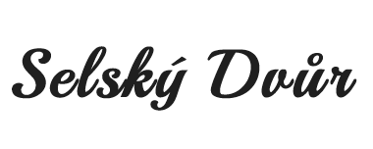

|  |  |
| --- | --- |
| +420 604 471 323  Krystoma s.r.o. Moravská Huzová 80  783 13 Štěpánov | [krystoma@seznam.cz](mailto:krystoma@seznam.cz)  [www.selsky-dvur.info](http://www.selsky-dvur.info)  ID datové schránky: XXX |

Žádost o službu

Vážení,

Tímto dopisem potvrzuji zájem o vaše služby a zároveň chci ověřit, zda jsou všechny informace úplné a správně uvedeny. Rád bych také zjistil, zda je možné získat další detaily ohledně vašich nabízených produktů nebo služeb.

Prosím, dejte mi vědět, jakým způsobem mohu získat podrobnější informace. Můžete mě kontaktovat telefonicky na čísle +420 604 471 323 nebo emailem na adresu krystoma@seznam.cz.

Děkuji za vaši pozornost a těším se na vaši odpověď.

S pozdravem,

Marcela Vychodilová

Krystoma s.r.o.